 | ……….. İLKOKULU 2017-2018 ÖĞRETİM YILI 4-..SINIFI  SOSYAL BİLGİLER DERSİ 2. DÖNEM 1. YAZILI DEĞERLENDİRME | 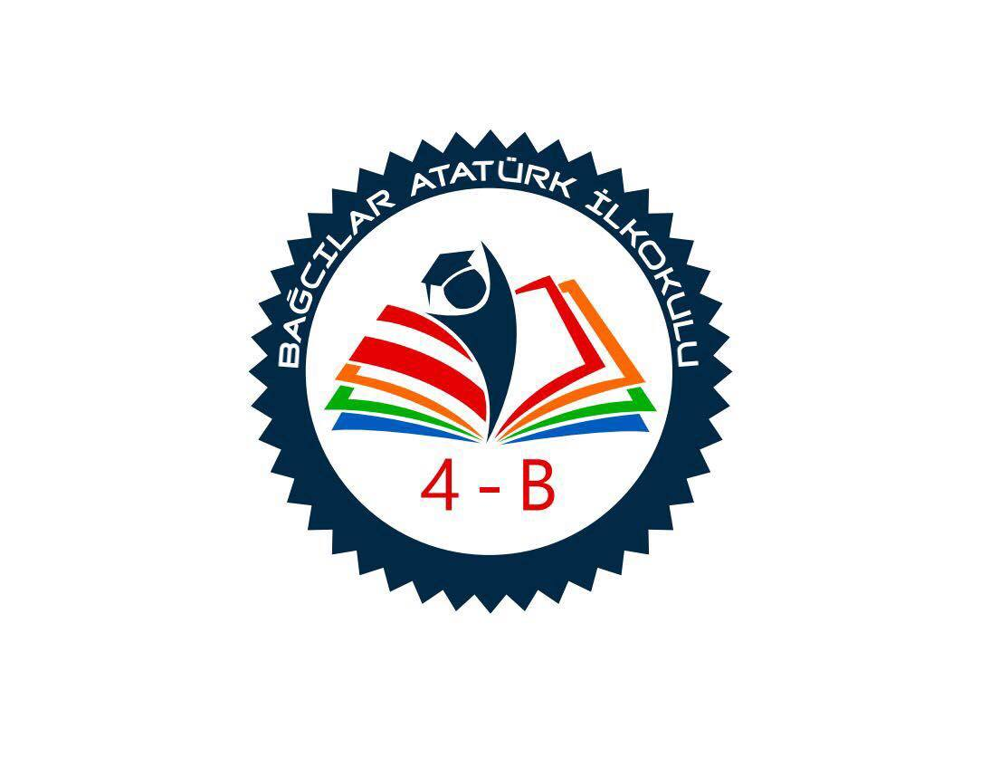
ADI-SOYADI: ....................................................... OKUL NO: ............... |  | PUAN:

A) Aşağıdaki cümlelerde verilen bilgileri doğru “D”, ya da yanlış “Y”, olarak yazalım. (6P) (…….) Teknolojik ürünlerin gelişimi ve değişimi günümüzde de devam etmektedir.
(…….) Türkiye deprem kuşağı üzerinde yer alan bir ülkedir.
(…….) Alışveriş yaparken önem sırasında isteklerimiz, ihtiyaçlarımızdan önce gelir.
(…….) Bütün teknolojik ürünler bir ihtiyacı gidermek isterken icat edilmiştir.
(…….) Deprem çantası hazırlamak, deprem sırasında alınması gereken önlemlerden biridir.
(…….) Barajlar beşeri unsurlardır.

B) Yön bulma yöntemlerinden dört tanesinin adını yazınız. (8 Puan)
a)……………………………….…………………………ile yön bulma. b) ……….…………….………………………ile yön bulma.
c) ……………………….……………………….…….…ile yön bulma. d) ……………..………………………………ile yön bulma.
C) Aydınlatma araçlarındaki teknolojik gelişmeleri geçmişten günümüze doğru rakam koyarak sıralayınız. (6 Puan)
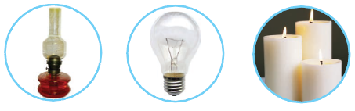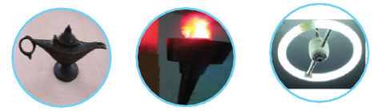

Ç) Aşağıda verilen tablodaki eşleştirmeyi yaparak rakamları uygun yerlere yerleştiriniz.
( 5 P )

1 | Tarihte ilk güneş takvimini kullanan medeniyet |  | Graham Bell
2 | Pusulayı ilk icat  eden toplum. |  | Thomas Edison
3 | Ülkemizde yapılan ilk televizyon yayıncılığı |  | Çinliler
4 | Ampulü icat eden bilim insanı |  | Mısırlılar
5 | Telefonu icat eden bilim insanı. |  | 1964-TRT

D) Aşağıda haberleşme teknolojisi ile görseller verilmiştir. Bu teknolojileri geçmişten bugüne doğru sıralayarak yazınız. ( 4 P )

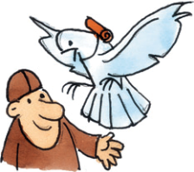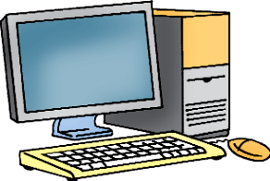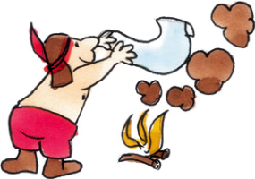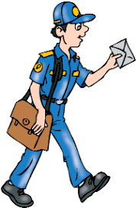
Güvercin E-posta Duman Mektup

1- ............................... 3- .................................
2-................................ 4- .................................

E) Aşağıdaki tabloda verilen noktalı kısımlara Eğitim ve Sosyal ihtiyaçlarımızdan ikişer tane yazınız. ( 4 P)

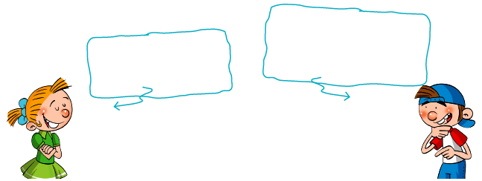
Eğitim
ihtiyaçlarımız
Sosyal
İhtiyaçlarımız
...............................
...............................
...............................
...............................

F) Aşağıdaki verilen kutucuklara kullanım alanlarına uygun teknolojik ürünlerden üçer tane yazınız. ( 12 P )
Eğitim
Ulaşım

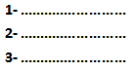

İletişim
Sağlık



G) ÇOKTAN SEÇMELİ SORULAR ( 11 x 5 = 55 Puan)

1- Aşağıdakilerden hangisi milli mücadele sırasında en son gerçekleşmiştir?  A)Erzurum ve Sivas Kongrelerinin yapılması.  B)Cumhuriyetin ilan edilmesi.  C)Mustafa Kemal’in Samsun’a çıkışı.  D)Mondros Ateşkes Antlaşması’nın imzalanması. | a)Yolculukların daha kısa zamanda yapılması  b)Doğal yaşam alanlarının genişlemesi  c)Haberleşmenin kolaylaşması  d)Fabrikalarda daha az insanın çalışması  2- Yukarıdakilerden hangileri teknolojik gelişmelerin sonucudur?  A) a,b,c,d B) a,c,d  C) a,b,d D) b,c,d
I. Doğu  II. Güneydoğu  III. Sis  3- Yukarıda verilen kavramların sınıflandırılması hangi seçenekte doğru verilmiştir?  A) Ana yön - hava olayı - ara yön  B) Hava olayı - ara yön - ana yön  C) Ana yön - ara yön - ara yön  D) Ana yön - ara yön - hava olayı | I. Mekanik saat  II. Kum saati  III. Dijital saat  IV. Güneş saati  4- Yukarıdaki zaman ölçme araçlarını gelişim sırasına göre sıralarsak, ilk sırada hangisi yer alır?  A) I B) II C) III D) IV
Öğretmen: Eskiden bir kentten başka bir kente gitmek için hayvan gücünden faydalanılıyordu. Yolculuk hem uzun zaman alıyor hem de güçlüklerle dolu idi. Artık kentten kente de ülkeden ülkeye de gitmek çok kolay ve ucuz. Bir zamanlar günlerce süren yolculuklar hava yoluyla birkaç saatte sona eriyor.  5- Öğretmenin anlatımında ulaşım alanındaki teknolojik gelişmelerin hangi yönü vurgulanmamıştır? | 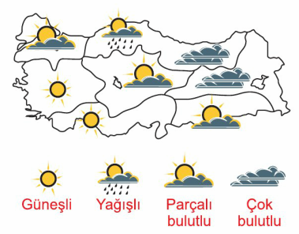  6- Türkiye’nin hava durumunu gösteren haritaya göre hangisi söylenemez?  A) Marmara Bölgesi parçalı bulutludur.  B) Ege Bölgesi güneşlidir.  C) İç Anadolu Bölgesi çok bulutludur.  D) Doğu Anadolu Bölgesi çok bulutludur.
  A) Kimler tarafından geliştirildiği
  B) Hızlı oluşu
  C) Ekonomik yönü
  D) Yaşamı kolaylaştırması
7- Helikopterler hangi hayvandan esinlenerek tasarlanmıştır?  A) Yarasa B) Tilki  C) Yusufçuk böceği D) Karınca | 8- Kâğıt, plastik ve cam eşyaları kullandıktan sonra, insanlara ve doğaya zarar vermeden yeniden kullanılabilmesi için nereye atmalıyız?  - Çöp kutusuna.  - Bahçenin uygun bir yerine  - Boş bir arsaya.  - Geri dönüşüm kutusuna
9- Aşağıdakilerden hangisinin verdiği bilgi doğrudur?  A) Mert: Gelenek be göreneklerimiz hiçbir zaman değişmez.  B) Beyza: Sadece milli kültürümüze ait eserleri korumalıyız.  C) Sümeyye: Kültür bir toplumun en önemli miraslarındandır.  D) Salih: Her ülkenin kültürü birbirine benzer | 10- Aşağıdakilerden hangisi deprem öncesinde alınması gereken önlemlerden biridir?  - Merdivenleri ve asansörü kullanmamak.  - Binaları sağlam ve dayanıklı yapmak.  - Enkaz ve yıkıntılardan uzak durmak.  - Elektrik, su, doğalgaz vanalarını kapamak.
11- “Teknolojinin yanlış kullanılması hem çevreyi hem insan sağlığını olumsuz etkiler.” Aşağıdakilerden hangisi teknolojinin olumsuz etkilerinden biri değildir?  A) Hava kirliliği B) İletişim hızı  C) Toprak kirliliği D) Radyasyon | Joker Soru: ”Modern otomobilin ilk örneğini icat eden mühendistir.” Yanda verilen açıklamaya göre sözü edilen bilim adamı kimdir?  A) Carl Friedrich Benz B) Nicolas Conte  C) Johann Gutenberg D) Leonardo da Vinci

